Título en español en minúscula versalitas
Title in English in Lowercase Versalisalitas
Nombre y apellidos del autor
Universidad o Centro de trabajo
Correo electrónico

Resumen
Resumen en español (entre 150 y 200 palabras).
Abstract
Abstract in English (between 150 and 200 words).
Palabras clave
Un máximo de 7 palabras separadas por punto y coma.
Keywords
A maximum of seven words separated by semicolon.

1. Epígrafe en negrita y minúscula
Todos los títulos de epígrafes sin sangría en Century Gothic tamaño 13, negrita. El espaciado para los títulos de epígrafes es de 18 ptos, hacia arriba y 12 hacia abajo. El interlineado del cuerpo del texto es 1,5.
El interlineado del cuerpo del texto es 1,5. El espacio entre párrafos del cuerpo de texto debe ser de 6 ptos. hacia arriba y hacia abajo, fuente Century Gothic tamaño 11:
Cuando se introduzca una cita de más de cuatro líneas se reducirá el tamaño a 9, se mantendrán el resto de las características excepto la sangría que serán de 2 cm a izquierda. Al final de la cita se introducirá la referencia bibliográfica (Apellido, año, 68).
  - Los subepígrafes seguirán las mismas características que los epígrafes (pero en Century Gothic 12 e interlineado sencillo)
Si se incorporan imágenes al texto, están deben entregarse insertas en el texto en su lugar definitivo, en JPEG o TIFF, en resolución de 300 dpi, y medida máxima de 15 cms. en su lado más largo. Se debe indicar claramente su ubicación en el texto, por medio del uso de (F1), (F2) … en el párrafo inmediatamente anterior a la imagen. La imagen debe ir centrada, con espaciados de 18 y 6 ptos. arriba y abajo respectivamente, en formato «en línea con el texto» Se muestra ejemplo. A pie de imagen se pondrá la referencia a la que corresponde en fuente Century Gothic, centrada y tamaño 9, indicando el título, autor y la fuente.
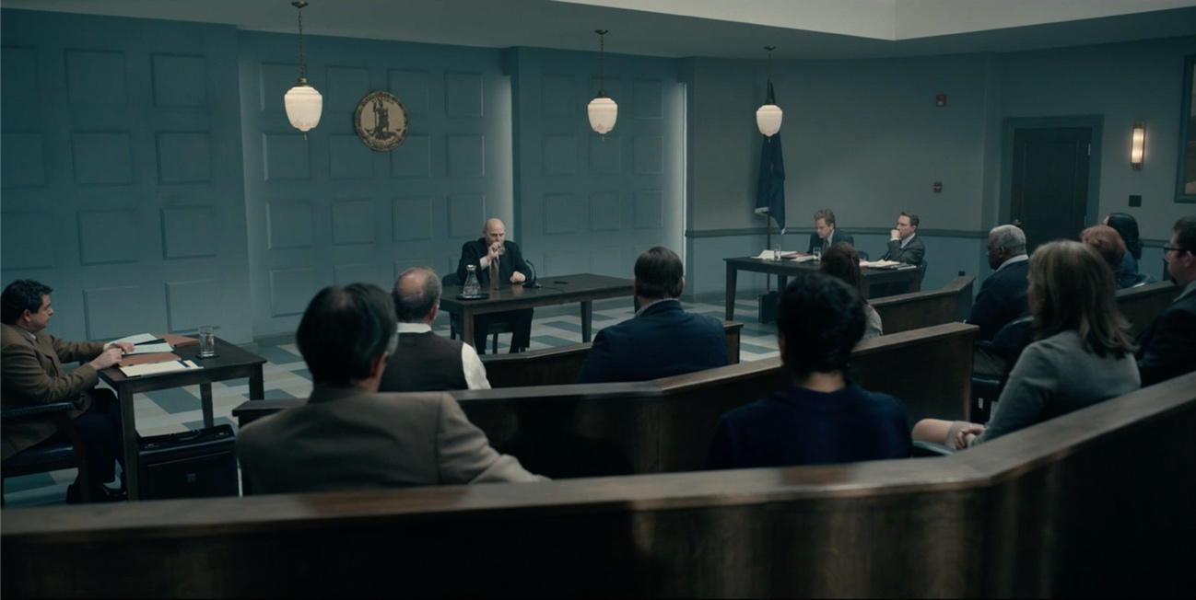
F1. Dopesick (HBO, 2021)
Referencias bibliográficas
APELLIDO, A. (2004), Título, Ciudad: Editorial. (Con sangría francesa, interlineado sencillo y espacio anterior con 0 pto y posterior con 6 pto). (Sangría francesa). Interlineado 1.

a) Libros: APELLIDOS, Nombre (año), Título del libro, Ciudad: Editorial o institución. Si se considera relevante, en la bibliografía se proporcionará el año de la primera edición del libro, aparte del año de la edición o traducción utilizada. Para ello, se dispondrán ambas fechas en el paréntesis, separadas por una barra.
b) Artículos de revista: APELLIDOS, Nombre (año), «Título del artículo», Nombre de la revista, vol. (si lo hubiera), n.º, mes de publicación (si lo hubiera), p. o pp.
c) Capítulos de libro, catálogos o actas: APELLIDOS, Nombre (año), «Título del capítulo», en APELLIDOS, Nombre del director (dir.), coordinador (coord.) o editor (ed.), Título de la publicación, Ciudad: Editorial, p. o pp. Si el autor del capítulo es el mismo que el del libro, no es necesario repetir nombre y apellidos, y se suprimirá la palabra en.
d) Periódicos: APELLIDOS, Nombre (año), «Título del artículo», Título del periódico, día y mes, p. o pp.
e) Referencias electrónicas: APELLIDOS, Nombre, «Título». En: <dirección URL> (fecha de consulta: día-mes-año).

Para las referencias bibliográficas seguir las indicaciones de la revista en Acerca de > Envíos > Directrices para autores.

